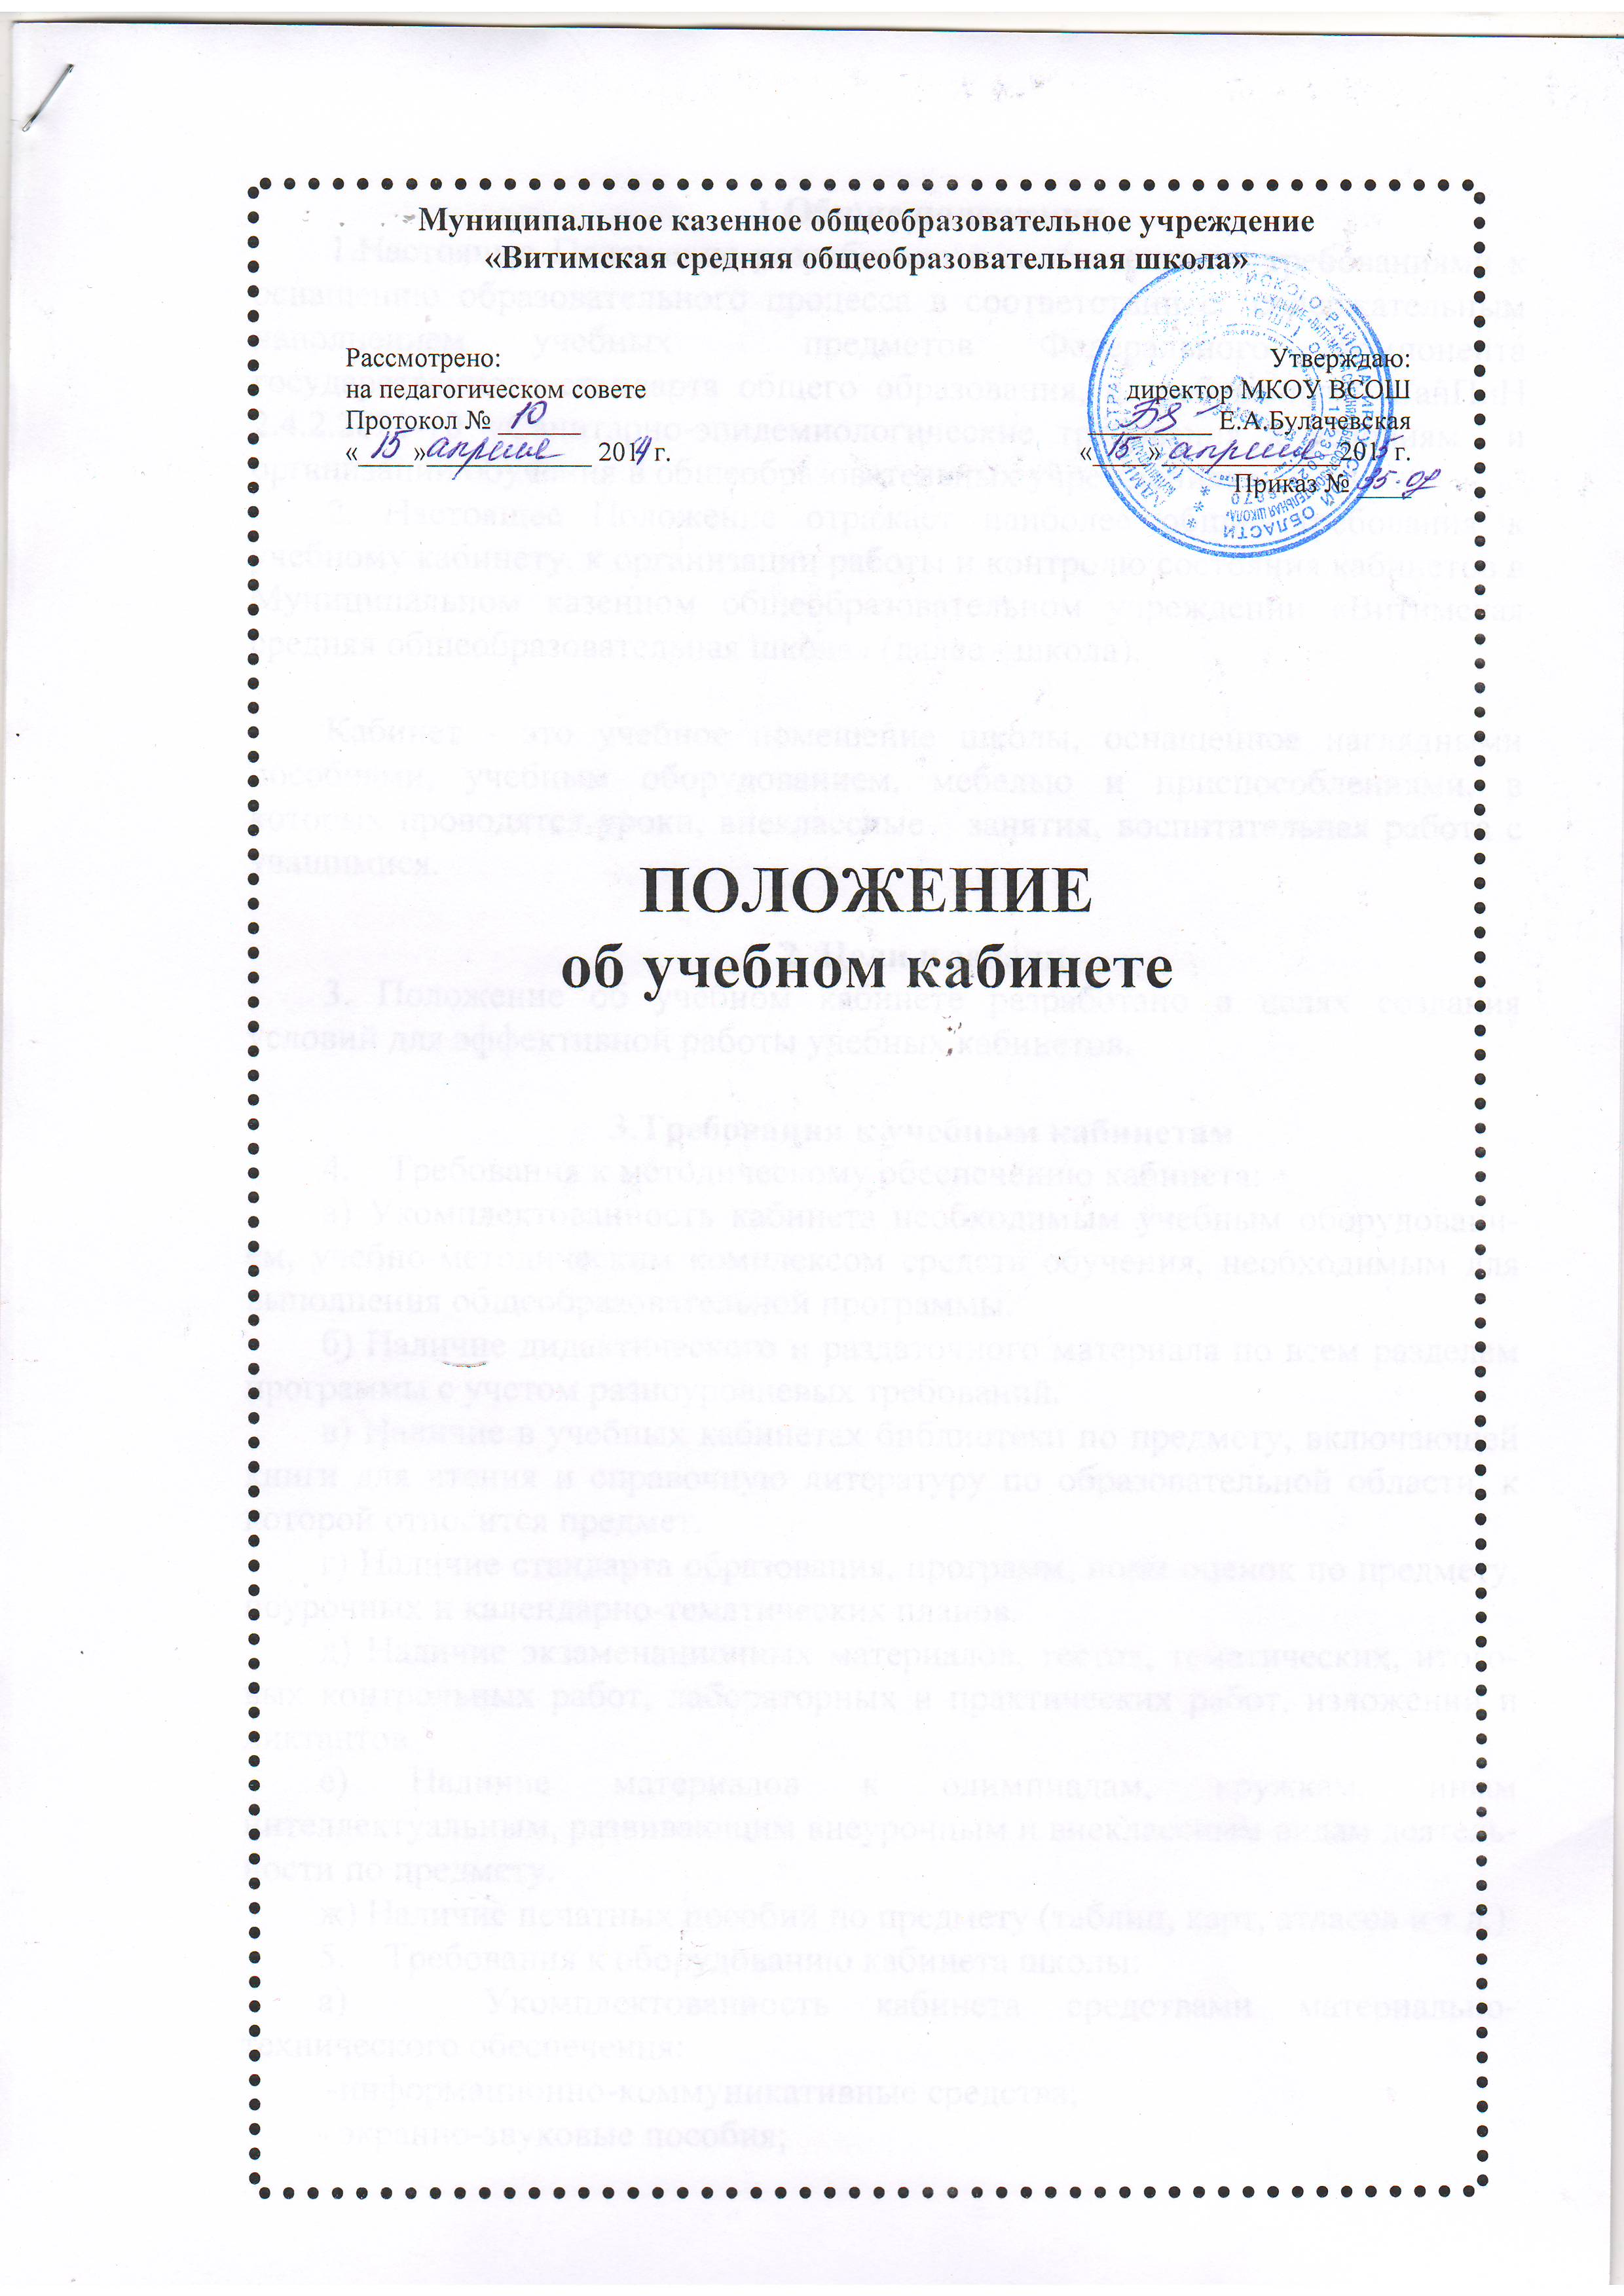
1.Общие положения
1.Настоящее Положение разработано в соответствии с требованиями к оснащению образовательного процесса в соответствии с содержательным наполнением учебных предметов Федерального компонента государственного стандарта общего образования, с требованиями СанПиН 2.4.2.2821-10 «Санитарно-эпидемиологические требования к условиям и организации обучения в общеобразовательных учреждениях».
2. Настоящее Положение отражает наиболее общие требования к учебному кабинету, к организации работы и контролю состояния кабинетов в Муниципальном казенном общеобразовательном учреждении «Витимская средняя общеобразовательная школа» (далее - школа).

Кабинет - это учебное помещение школы, оснащенное наглядными пособиями, учебным оборудованием, мебелью и приспособлениями, в которых проводятся уроки, внеклассные занятия, воспитательная работа с учащимися.

2. Цели и задачи
3. Положение об учебном кабинете разработано в целях создания условий для эффективной работы учебных кабинетов.

3.Требования к учебным кабинетам
4. Требования к методическому обеспечению кабинета:
а) Укомплектованность кабинета необходимым учебным оборудованием, учебно-методическим комплексом средств обучения, необходимым для выполнения общеобразовательной программы.
б) Наличие дидактического и раздаточного материала по всем разделам программы с учетом разноуровневых требований.
в) Наличие в учебных кабинетах библиотеки по предмету, включающей книги для чтения и справочную литературу по образовательной области, к которой относится предмет.
г) Наличие стандарта образования, программ, норм оценок по предмету, поурочных и календарно-тематических планов.
д) Наличие экзаменационных материалов, тестов, тематических, итоговых контрольных работ, лабораторных и практических работ, изложений и диктантов.
е) Наличие материалов к олимпиадам, кружкам, иным интеллектуальным, развивающим внеурочным и внеклассным видам деятельности по предмету.
ж) Наличие печатных пособий по предмету (таблиц, карт, атласов и т.д.)
5. Требования к оборудованию кабинета школы:
а) Укомплектованность кабинета средствами материально-технического обеспечения:
-информационно-коммуникативные средства;
- экранно-звуковые пособия;
- технические средства;
- учебно-практическое оборудование.
б) Оснащенность кабинета необходимым лабораторным оборудованием в соответствии с профилем кабинета.

6. Требования к размещению и хранению учебного оборудования:
а) Система размещения и хранения учебного оборудования должна обеспечивать:
- сохранность средств обучения;
- постоянное место, удобное для извлечения и возврата изделия; закрепление места за данным видом учебного оборудования на основе частоты использования на уроках;
- быстрое проведение учета и контроля для замены вышедшего из строя оборудования новым.
Основной принцип размещения и хранения учебного оборудования - по видам учебного оборудования, с учетом частности использования и правил безопасности
б) Книжный фонд должен храниться в секционном шкафу на специально выделенных полках.
в) Часть средств обучения, составляющая текстовой и изобразительный материал, должна храниться в приспособлениях типа каталожных ящиков.
г) Таблицы должны храниться в крупноформатных папках или размещаться в ящиках - табличках, расположенных под классной доской или установленных отдельно.
д). Таблицы размещают в секциях по классам, темам с указанием списка и номера таблиц.
е) Все экранные, звуковые пособия должны находиться вдали от отопительных приборов.

7. Требования к оформлению интерьера кабинета:
а) Интерьер кабинета должен соответствовать особенностям преподавания предмета.
б) В кабинете целесообразно разместить стенды: рабочие, относящиеся к какой-либо теме программы; справочные (длительного пользования), юбилейные, не имеющие прямого отношения к программам.
в) На передней стене кабинета могут быть, экспонируемые постоянно.
г) На боковой стене рекомендуется размещать стенды со сменной информацией. Для юбилейных экспозиций используют верхнюю часть задней стены.
д) Экспозиция материалов может быть успешно совмещена с хранением некоторых видов средств обучения в остекленных секциях,

4.Организация работы кабинета
8.Работу кабинета возглавляет учитель, закрепленный приказом директора школы. Ответственный учитель является организатором работы учителей-предметников и учащихся. Обязанности ответственного учителя:
а) Оформление необходимой документации учебного кабинета;
б) Организация работы учителей-предметников и обучающихся в кабинете, контроль за использованием наглядных пособий и средств обучения;
в) Обновление учебно-методического материала;
г) Сохранение материально-технической базы кабинета.
д) Обязанности заместителя директора по учебно-воспитательной работе.
- сбор заявок для оснащения кабинетов;
- оснащение учебных кабинетов необходимым оборудованием, наглядными пособиями и техническими средствами обучения;
-подготовка планов развития кабинетов (совместно с ответственным учителем за кабинет);
-контроль состояния кабинетов.

5.Контроль состояния учебных кабинетов
Состояние учебных кабинетов контролирует заместитель директора школы по учебно-воспитательной работе. Контроль осуществляется следующим образом:

9. Перед началом учебного года проверяется соответствие кабинета санитарно-гигиеническим требованиям, требованиям противопожарной безопасности; учебно-методическое обеспечение кабинета, оформление интерьера кабинета.
10. Один раз в полугодие (в декабре и апреле) контролируется наличие в кабинете технических средств обучения, методическое обеспечение кабинета (наличие учебного оборудования, учебно-методического комплекта, дидактического материала, необходимой литературы, нормативно-правовой документации по предмету, правильность размещения и хранения учебного оборудования, оформление необходимой документации кабинета).
11. Один раз в четверть (в октябре, декабре, марте, мае) осуществляется проверка соответствия кабинета санитарно-гигиеническим нормам и требованиям:
- наличие шкафов для хранения учебно-методического материала;
- систематизация всего оборудования;
- поддержание температурного и светового режима;
- наличие необходимой документации;
- наличие аптечки (кабинеты физики, химии, информатики, биологии, спортивный зал);
Результаты проверки обсуждаются на административных совещаниях, совещаниях учителей, заседаниях методического объединения.

6.Необходимая документация учебного кабинета:
12. Паспорт учебного кабинета.
13. Инвентарная ведомость на имеющееся оборудование.
14. Правила техники безопасности работы в учебном кабинете.
15. График работы учебного кабинета.
16. План работы учебного кабинета на учебный год и перспективу.

7.Заключительные положения
17. Положение принимается на неопределенный срок.
18. Положение принимается педагогическим советом школы и утверждается руководителем ОУ.
19. Настоящее Положение вступает в силу со дня его утверждения. Данное Положение действует до принятия нормативно-правовых актов Российской Федерации, устанавливающих иные требования к учебным кабинетам в образовательных учреждениях;
20. После внесения изменений в настоящее Положение или принятие его в новой редакции предыдущая редакция Положения утрачивает силу.
22.С целью ознакомления родителей (законных представителей) обучающихся с настоящим Положением школа размещает его на информационном стенде в школе и (или) на официальном сайте школы в информационно-телекоммуникационной сети «Интернет» .

